BỘ GIÁO DỤC VÀ ĐÀO TẠO

**TRƯỜNG ĐẠI HỌC THĂNG LONG**

-----🙞🙜🕮🙞🙜-----

**BÁO CÁO BÀI TẬP LỚN PYTHON**

**Xây dựng một ChatBot với giao diện Web**

|  |  |
| --- | --- |
| **GIÁO VIÊN HƯỚNG DẪN** | **SINH VIÊN THỰC HIỆN** |
| **Nguyễn Hùng Cường** | **A41589 Bùi Thị Phượng** |

**Hà Nội – 2024**

# Giới thiệu

## Ý nghĩa

* Chatbot giúp tương tác với người dùng một cách tự động và hiệu quả.
* Chatbot giúp tối ưu hóa tương tác với khách hàng và người dùng thông qua việc cung cấp thông tin, hỗ trợ mua sắm trực tuyến, và giải quyết các vấn đề cơ bản một cách tự động.
* Nó cũng có thể được sử dụng để tối ưu hóa dịch vụ khách hàng và tăng cường tiếp thị và quảng cáo thông qua các nền tảng truyền thông xã hội và website.

## Các đặc điểm

* Chatbot có khả năng tự động phản hồi theo ngôn ngữ tự nhiên của con người.
* Nó có thể được tích hợp vào các giao diện người dùng như web và desktop để tạo trải nghiệm tương tác tốt hơn cho người dùng.
* Có thể được xây dựng dựa trên quy tắc cố định hoặc dựa trên trí tuệ nhân tạo để học hỏi và cải thiện theo thời gian.

**1.3 Ứng dụng thực tế**

* Chatbot được sử dụng trong lĩnh vực tiếp thị và quảng cáo để tương tác với khách hàng và người dùng thông qua các nền tảng truyền thông xã hội.
* Trong lĩnh vực dịch vụ khách hàng, chatbot có thể cung cấp hỗ trợ tức thì và giải quyết các vấn đề cơ bản mà không cần sự can thiệp của nhân viên.
* Nó cũng được tích hợp vào website để tăng cường tương tác trực tuyến và cung cấp thông tin cho người dùng.

# Mô tả tổng quan

## Mục tiêu

Trang web khi hoàn thiện sẽ cung cấp cho người dùng khả năng truy cập vào những thông tin mà họ thắc mắc cần được giải đáp. Ngoài ra chatbot còn được huấn luyện để bạn có thể trò chuyện như một người bạn bình thường, nếu nó hiểu bạn đang nói gì.

## Đối tượng sử dụng

Trang web được sử dụng đối với bất kỳ ai có bất cứ câu hỏi gì mà chưa có lời giải cụ thể, chatbot sẽ cung cấp thông tin hữu ích mà trong khả năng của nó.

## Môi trường hoạt động

* **Backend Server:**

Sử dụng Flask, một framework web phổ biến của Python, để tạo ứng dụng web có khả năng giao tiếp với người dùng thông qua giao diện trò chuyện.

* **Frontend Interface:**

Sử dụng HTML, CSS, và JavaScript để tạo giao diện trò chuyện trực quan và tương tác.

Sử dụng jQuery để xử lý các yêu cầu HTTP được gửi đến máy chủ backend.

* **Integrating DialoGPT:**

Sử dụng Microsoft DialoGPT, một mô hình ngôn ngữ được huấn luyện trước có khả năng tạo ra phản hồi giống con người dựa trên các yêu cầu cho trước.

* **Development Environment:**

Cung cấp hướng dẫn từng bước về cách thiết lập môi trường phát triển, cài đặt các phụ thuộc cần thiết, và tạo các tệp và mã cần thiết cho ứng dụng.

* **Training and Fine-tuning:**

Giải thích cách huấn luyện và điều chỉnh mô hình DialoGPT để cải thiện độ chính xác của các phản hồi.

# Phân Loại

Có hai loại Chatbot phổ biến là Rule-Based Chatbots và AI-Based Chatbots (Self-Learning Chatbots).

## Rule-Based Chatbots:

Loại Chatbot này hoạt động dựa trên các quy tắc và luật được định sẵn. Chúng được lập trình để phản hồi theo các quy tắc cụ thể và không có khả năng tự học. Rule-Based Chatbots thường được sử dụng trong các trường hợp đơn giản và có giới hạn, nơi các kịch bản và quy tắc đã được xác định trước.

## AI-Based Chatbots (Self-Learning Chatbots):

Loại Chatbot này sử dụng trí tuệ nhân tạo (AI) và học máy để tự học và cải thiện theo thời gian. Chúng có khả năng hiểu và phản hồi theo ngôn ngữ tự nhiên của con người và có khả năng tương tác phức tạp hơn. AI-Based Chatbots thường được sử dụng trong các trường hợp phức tạp và đa dạng, nơi khả năng tự học và tương tác linh hoạt là cần thiết.

# Công nghệ sử dụng chatbots

## Mô hình DialoGPT

Mô hình DialoGPT là một mô hình ngôn ng tự nhiên được huấn luyện trước, được phát triển bởi Microsoft. Mô hình này có khả năng tạo ra các phản hồi giống con người dựa trên các yêu cầu cho trước. DialoGPT có khả năng hiểu và tạo ra các câu trả lời tự nhiên, giúp chatbot tương tác với người dùng một cách tự nhiên và linh hoạt hơn. Điều này giúp cải thiện trải nghiệm người dùng khi tương tác với chatbot và tạo ra các cuộc trò chuyện có tính tương tác cao.

* Sử dụng thư viện Hugging Face Transformers để tải và sử dụng mô hình DialoGPT.

## Thư viện Hugging Face Transformers

Transformers cung cấp hàng nghìn mô hình được đào tạo trước để thực hiện các tác vụ trên các phương thức khác nhau như văn bản, hình ảnh và âm thanh.

Những mô hình này có thể được áp dụng trên:

* Văn bản, dành cho các tác vụ như phân loại văn bản, trích xuất thông tin, trả lời câu hỏi, tóm tắt, dịch thuật và tạo văn bản, bằng hơn 100 ngôn ngữ.
* Hình ảnh, dành cho các tác vụ như phân loại hình ảnh, phát hiện đối tượng và phân đoạn.
* Âm thanh, dành cho các tác vụ như nhận dạng giọng nói và phân loại âm thanh.

Các mô hình máy biến áp cũng có thể thực hiện các tác vụ trên một số phương thức kết hợp , chẳng hạn như trả lời câu hỏi trên bảng, nhận dạng ký tự quang học, trích xuất thông tin từ tài liệu được quét, phân loại video và trả lời câu hỏi trực quan.

* Để cài đặt thư viện này, bạn cần cài đặt một số thư viện cần thiết như PyTorch, torchtext, transformer, matplotlib, pandas, numpy, seaborn.

# Phần 5. Phân tích thiết kế hệ thống

## 5.1. Xác định các tác nhân và chức năng

* Tác nhân:
* Người Dùng (User):

Tác nhân này tương tác với ứng dụng web chatbot bằng cách nhập tin nhắn và nhận phản hồi từ chatbot.

* Chatbot (Bot):

Tác nhân này là mô hình DialoGPT-medium từ thư viện Hugging Face Transformers.

Chức năng chính là tạo phản hồi từ đầu vào của người dùng.

## 5.2. Mô hình

- Mô hình DialoGPT-medium từ Hugging Face Transformers được sử dụng để tạo phản hồi từ đầu vào của người dùng.

- Mô hình này tương tác với ứng dụng web chatbot thông qua các yêu cầu từ người dùng và trả về phản hồi.

## 5.3. Kiến trúc phần mềm

* Flask Framework

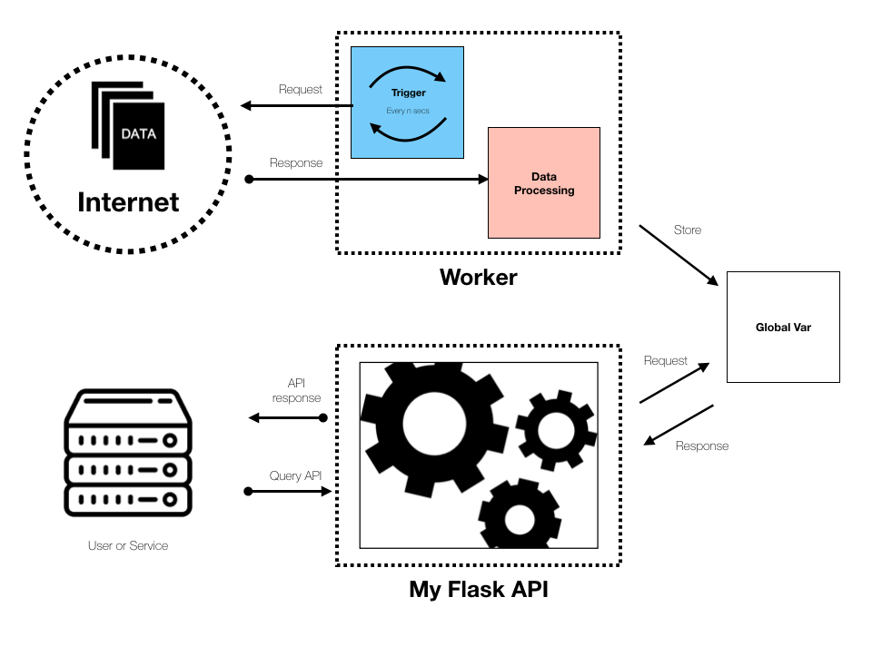

# PHẦN 6. Các bước xây dựng

## Bước 1. Tạo một thư mục mới có tên là ChatBot

## Bước 2. Mở VS Code lên và làm việc với ứng dụng

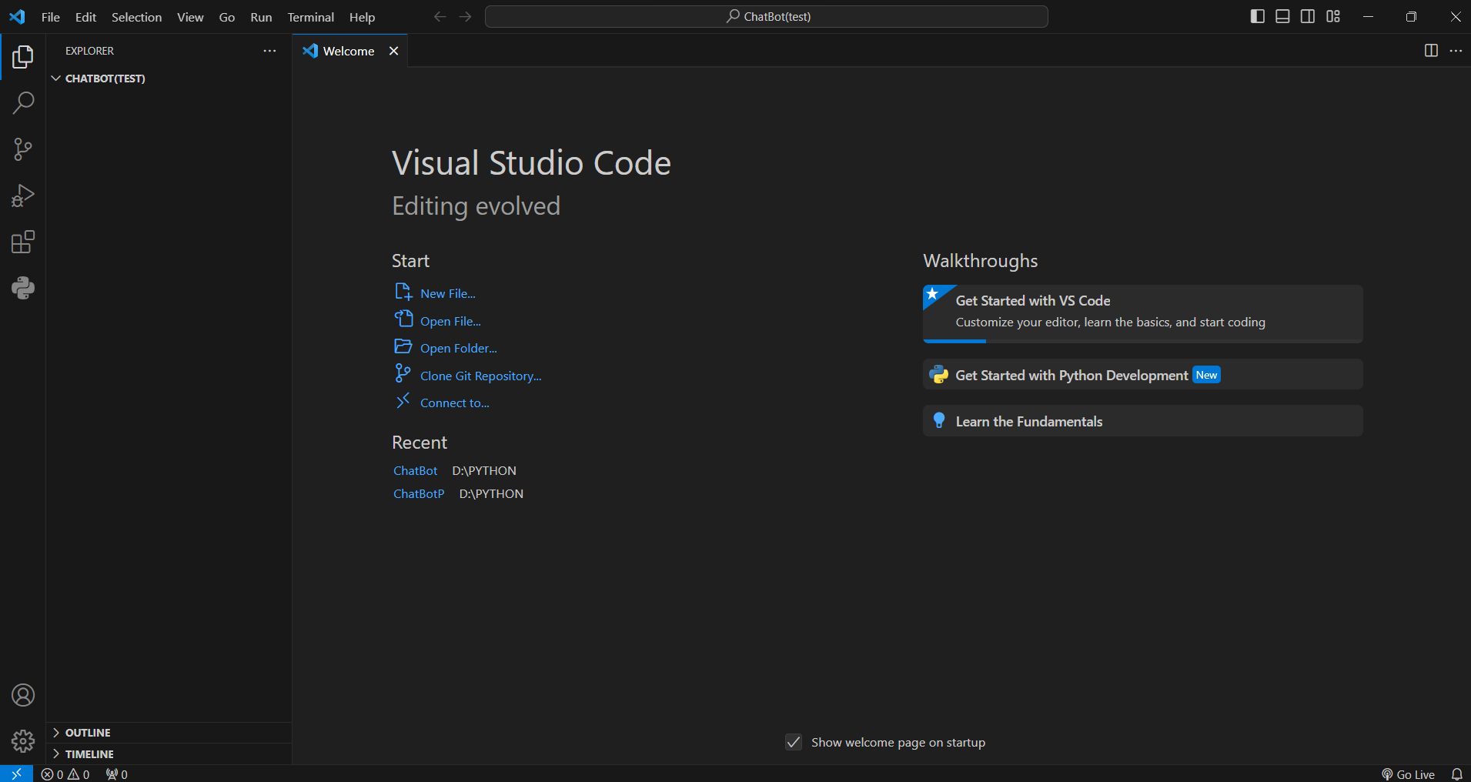

## Bước 3. Tạo file app.py và code

### 3.1. Liên kết với file html

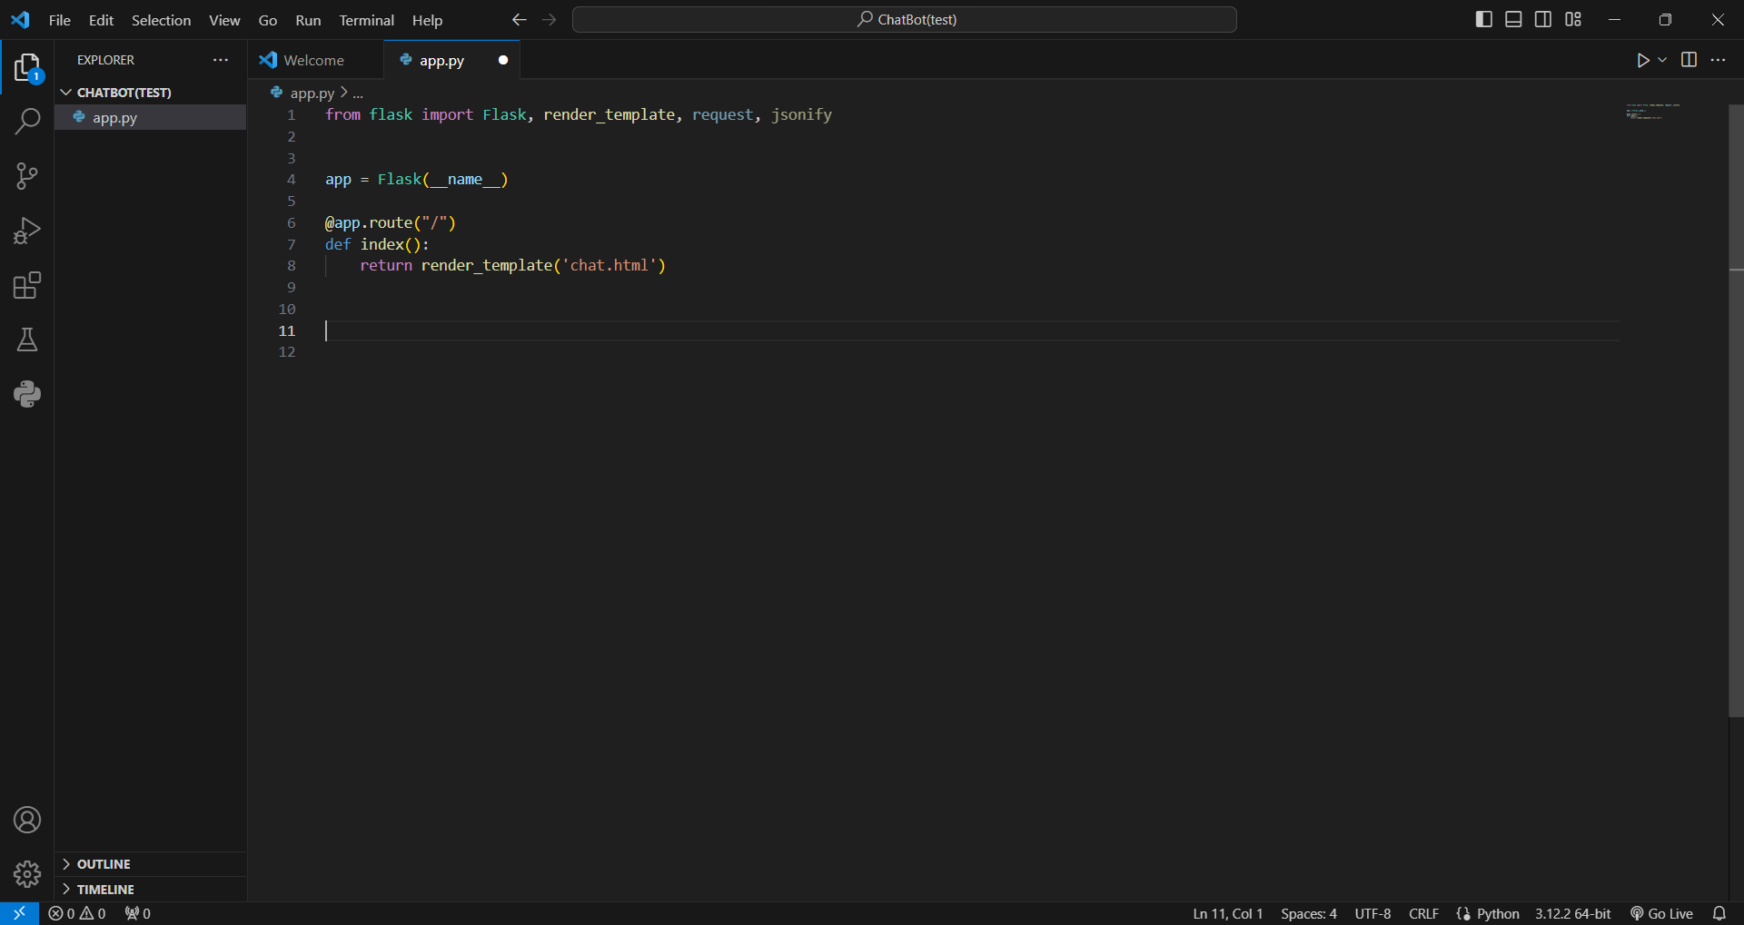

### 3.2 Tạo và sử dụng một số methods và tạo hàm nhận phản hồi trò chuyện

#### 3.2.1.

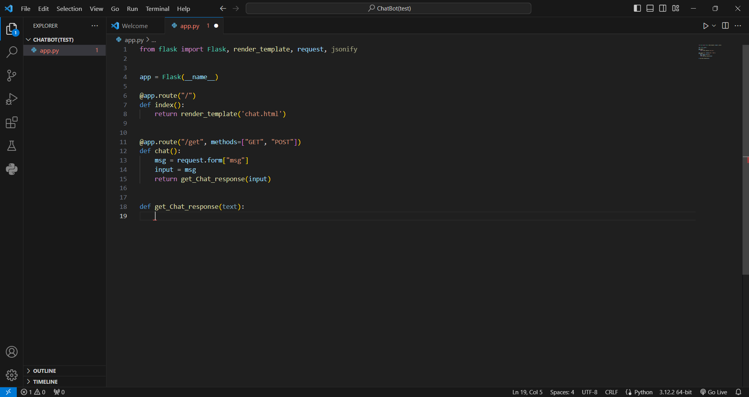

#### 3.2.2. Vào link để lấy mã thư viện

<https://huggingface.co/microsoft/DialoGPT-medium?text=Hey+my+name+is+Julien%21+How+are+you%3F>

* Lấy đoạn mã này đây là một bot trò chuyện đã được huấn luyện. Thư viện Hugging Face Transformers của mô hình DialoGPT.

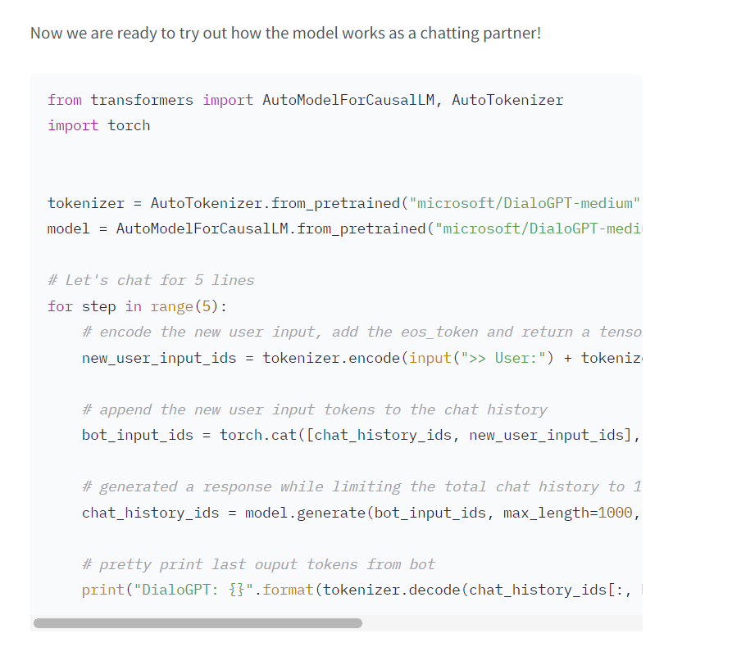

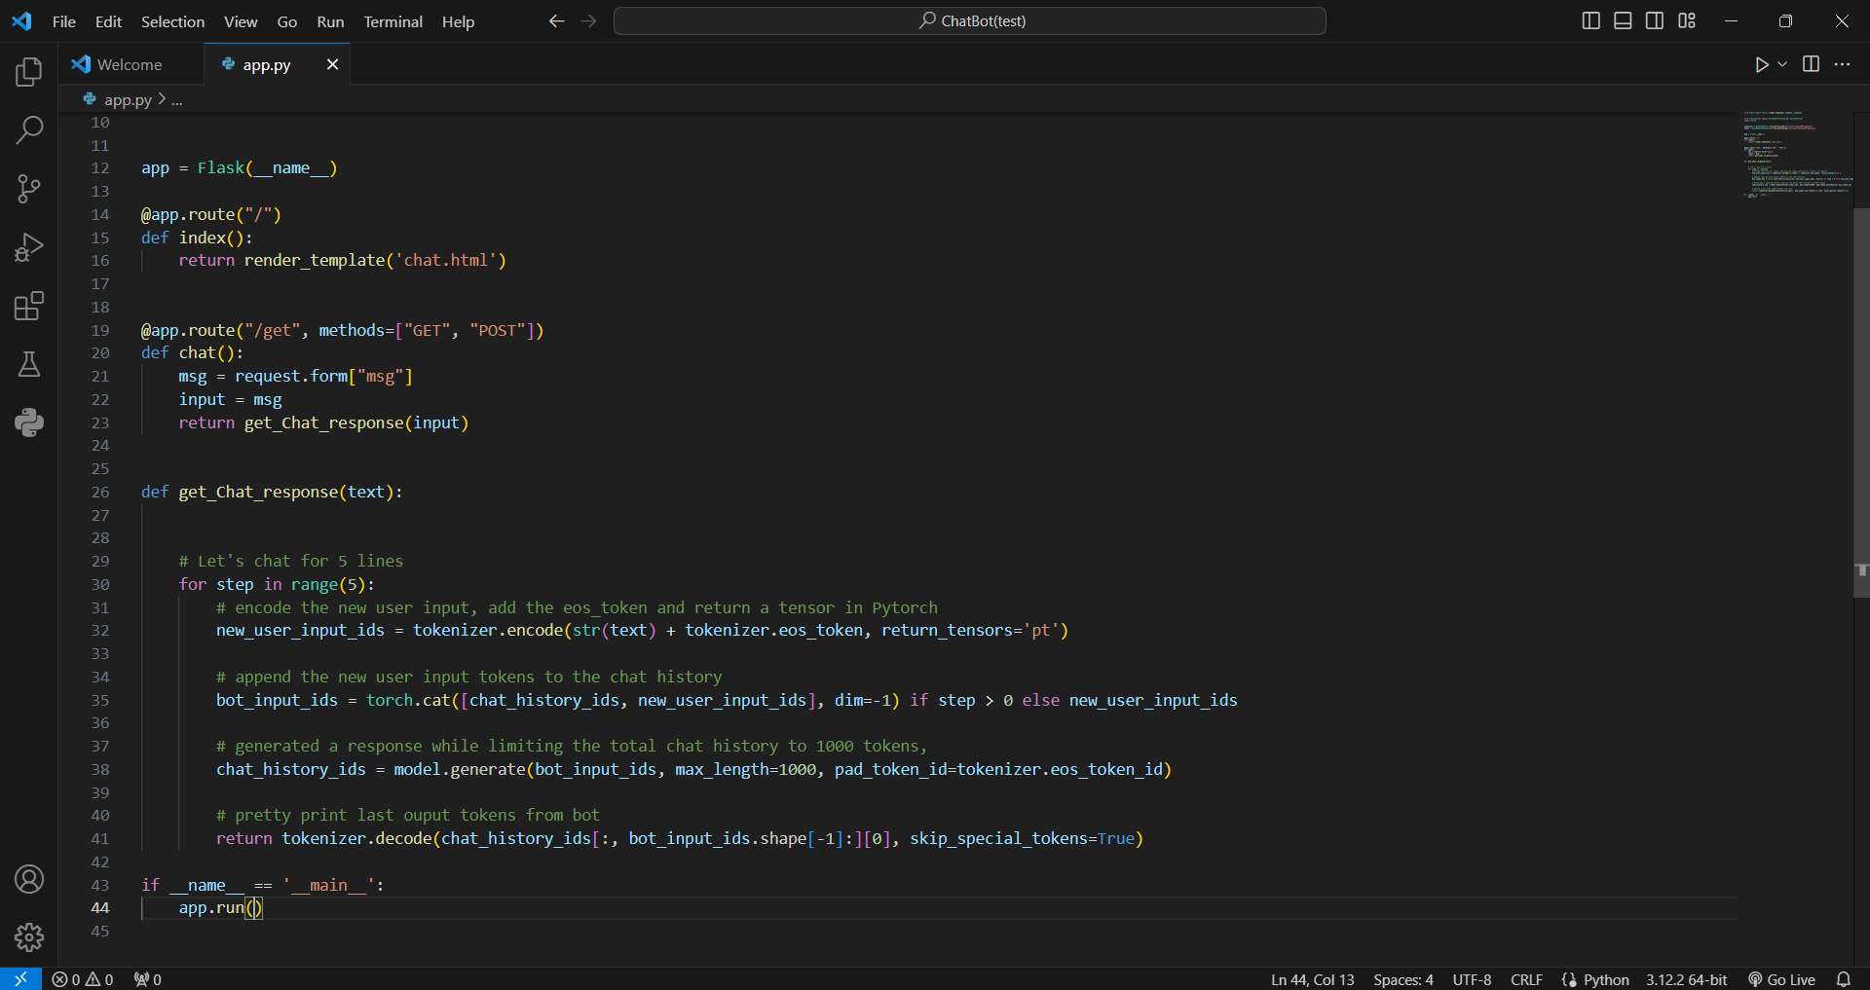

### 3.3. Tạo file html trong thư mục template

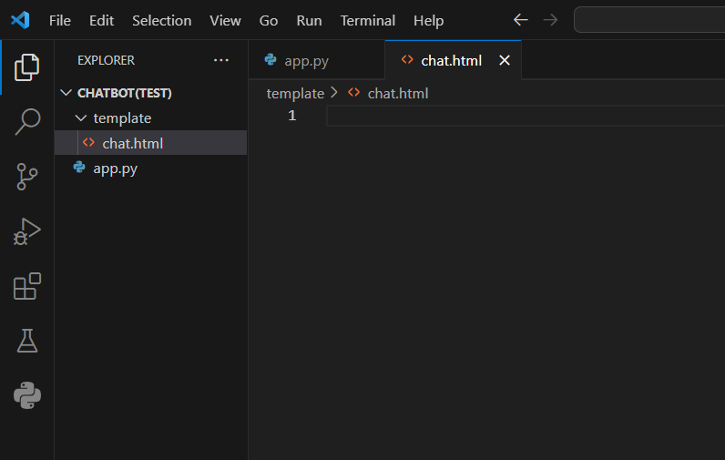

#### 3.3.1. Tích hợp Bootstrap vào trang web của bạn thông qua việc tải các tệp CSS và JavaScript

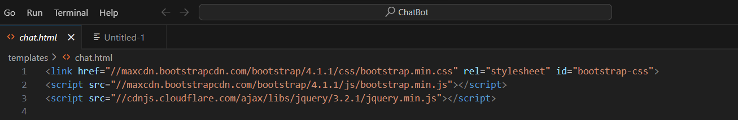

#### 3.3.2. Đoạn mã HTML và JavaScript để tạo ra một giao diện trò chuyện

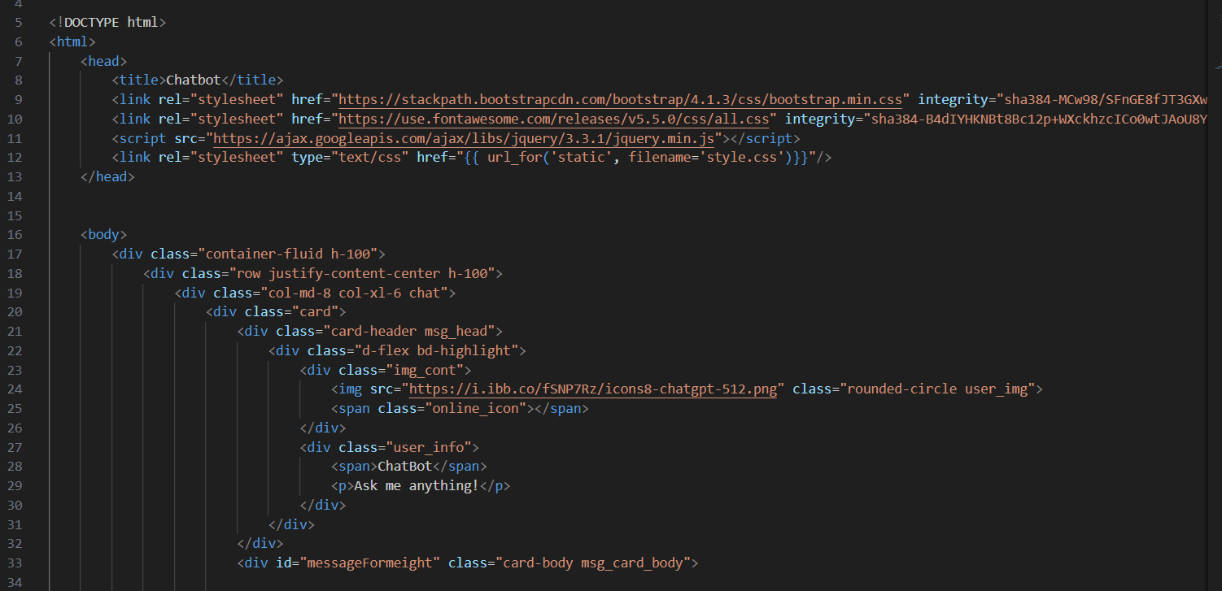

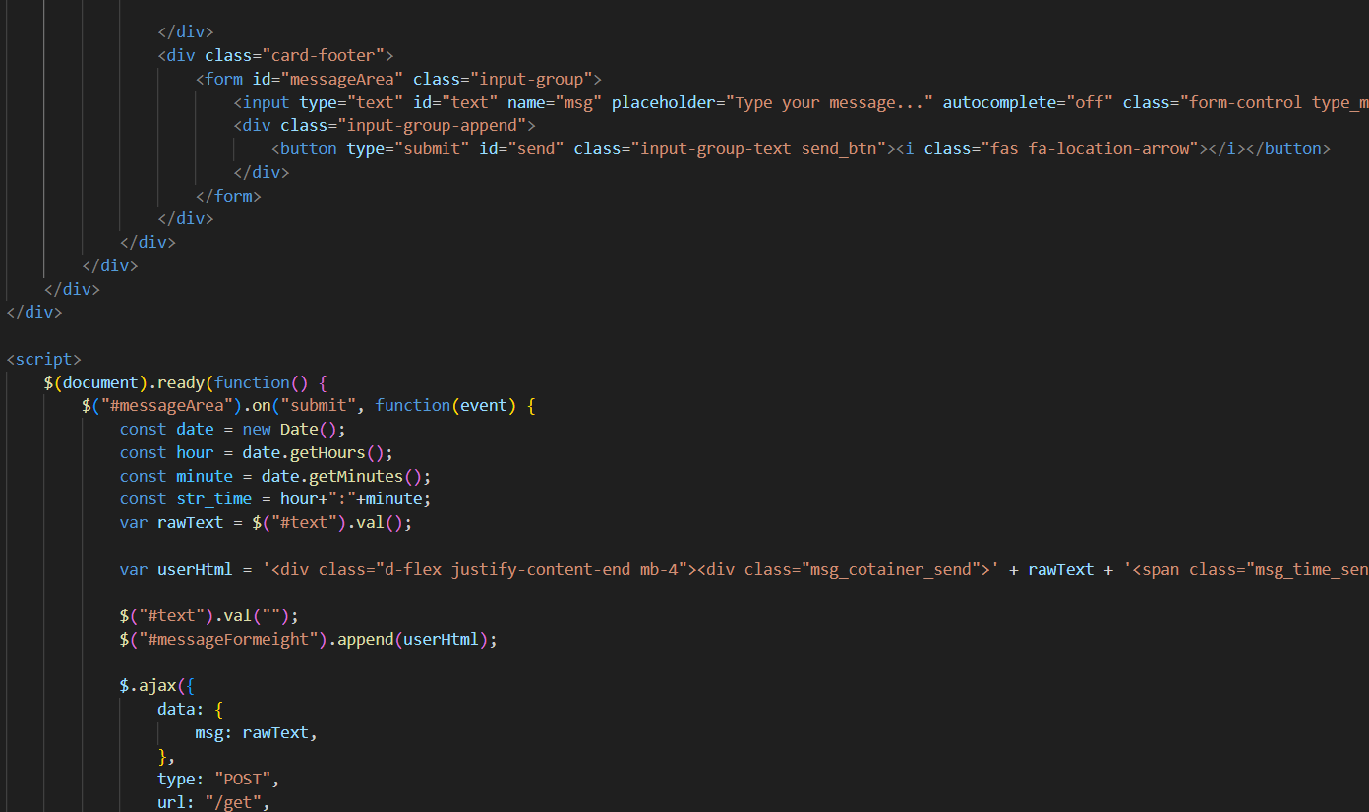

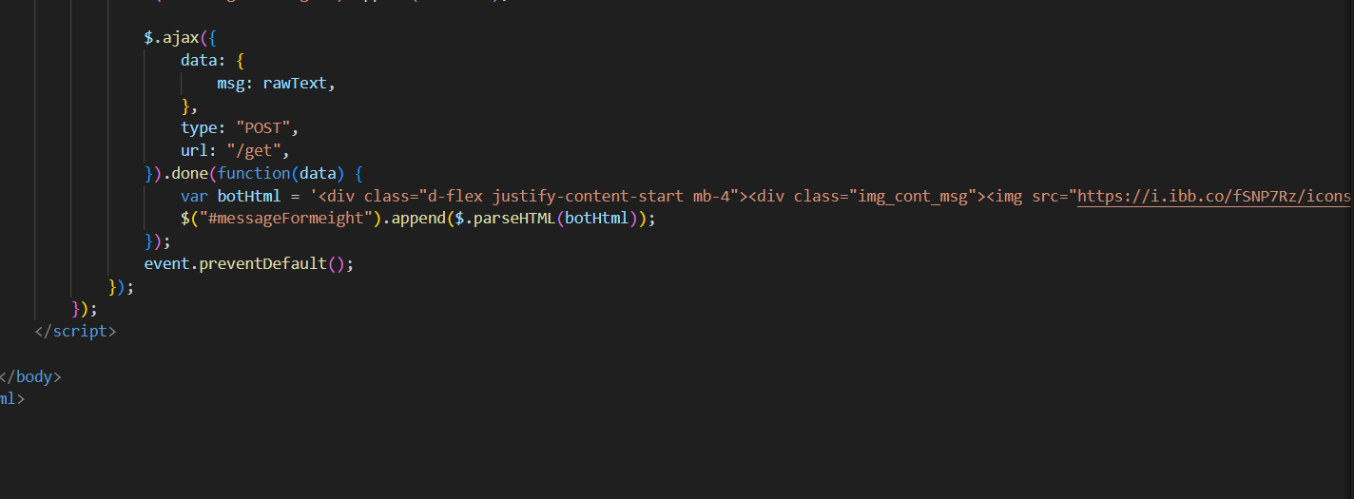

* **Phần HTML:**

- Đoạn mã HTML bắt đầu với một cặp thẻ <html> và <head>, trong đó có các liên kết đến các tệp CSS và JavaScript từ các nguồn bên ngoài, bao gồm Bootstrap và Font Awesome.

- Trong phần <body>, có một phần tử <div> chứa giao diện trò chuyện, được thiết kế để hiển thị tin nhắn và cung cấp một phần để người dùng nhập tin nhắn mới.

* **Phần JavaScript:**
* Đoạn mã JavaScript sử dụng thư viện jQuery để xử lý sự kiện khi người dùng gửi tin nhắn.
* Khi người dùng gửi tin nhắn, mã JavaScript sẽ tạo ra một tin nhắn từ người dùng và thêm nó vào giao diện trò chuyện.
* Sau đó, mã JavaScript sẽ gửi tin nhắn của người dùng đến một endpoint /get thông qua phương thức POST và nhận tin nhắn phản hồi từ chatbot.
* Tin nhắn phản hồi từ chatbot sau đó được thêm vào giao diện trò chuyện.

### 3.4. Mở terminal và tải những thư viên có liên quan trong file requirement.txt

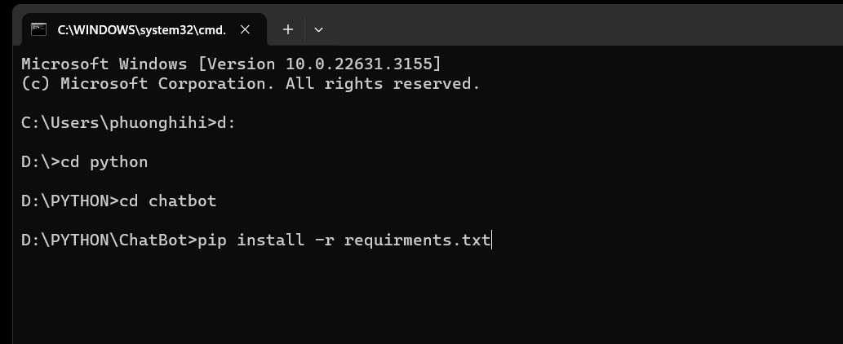

- Đây là màn hình hiển thị khi các thư viện đã được cài rồi

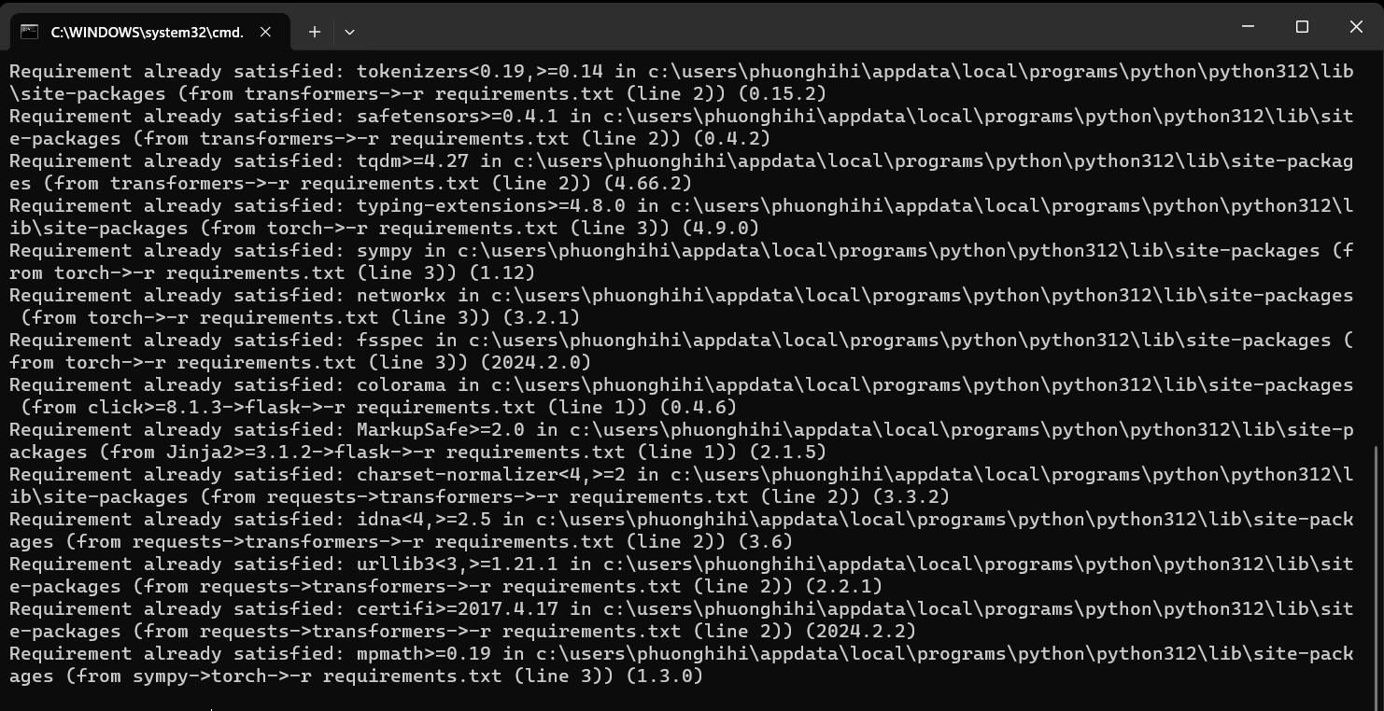

### 3.5. Chạy code

